PHỤ LỤC 4

**HƯỚNG DẪN KIỂM TRA TÌNH TRẠNG KẾT NỐI**

# Mục tiêu:

Bài này được thiết kế với mục tiêu cung cấp cho sinh viên các kỹ năng cơ bản để sử dụng các công cụ để hiển thị và kiểm tra tình trạng kết nối của mạng:

* Kiểm tra tình trạng kết nối của mạng với công cụ ping
* Hiển thị các chặng trên đường đi trong mạng với công cụ tracert
* Sử dụng Wireshark phân tích hoạt động của các công cụ ping và tracert

**Môi trường:** Hệ điều hành Windows 10

# Nội dung

***Lưu ý: Trước khi thực hiện các nội dung thực hành sau đây, nên tắt các ứng dụng mạng đang sử dụng***

## 1. Sử dụng công cụ ping

*Lưu ý: Những hình ảnh dưới đây mang tính chất ví dụ minh họa. Kết quả thực hiện trên máy sinh viên có thể sẽ khác.*

* ***Bước 1***: Mở Windows Explorer vào đường dẫn cài đặt, khởi động Wireshark (ví dụ đường dẫn mặc định là:
* ***Bước 2***:Mở Command Prompt thực hiện lệnh ping như dưới đây:

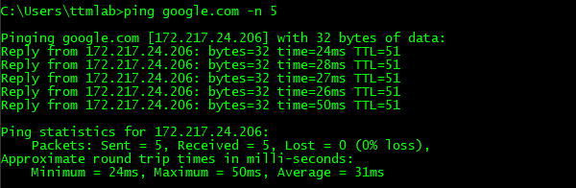

* ***Bước 3***: Sau khi lệnh ping ở trên kết thúc, thực hiện lệnh ping lần 2 như sau:

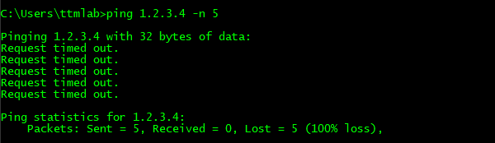

* ***Bước 4***: Ngừng bắt gói tin trên Wireshark
* ***Bước 5***: Trên Wireshark điền xâu icmp vào bộ lọc để lọc lấy các gói tin ICMP. Kết quả nhận được sẽ tương tự như sau:

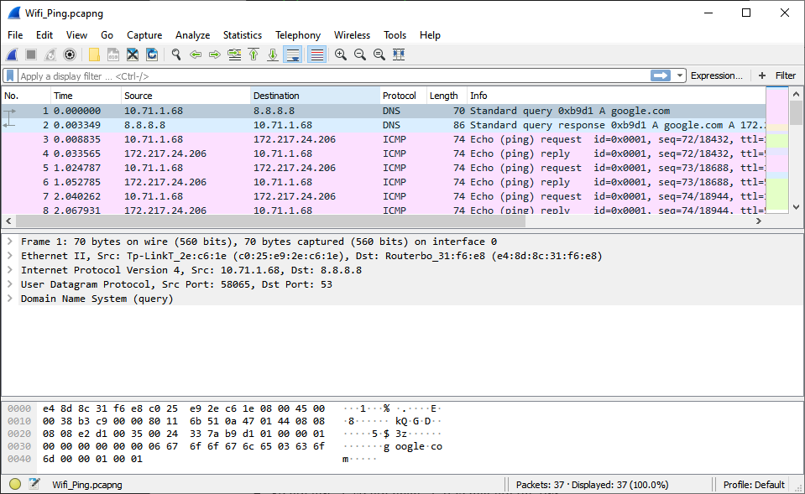

**Phân tích kết quả:**

**-** Kết quả của lệnh ping ở bước 2 cho thấy kết nối tới máy chủ google.com là bình thường. Từ kết quả này, ta còn thu được một số thông tin sau:

* Địa chỉ IP của máy chủ google.com: 172.217.24.206
* Tên khác của máy chủ: hkg12s10-in-f46.1e100.net
* Kích thước mỗi gói tin: 32 bytes
* Số gói gửi: 5; số gói nhận: 5; tỉ lệ mất gói tin: 0%
* Thời gian khứ hồi gần đúng tính bằng mili giây

Nhỏ nhất = 24ms, Lớn nhất = 50ms, Trung bình = 31ms =

(Approximate round trip times in milli-seconds:

Minimum = 24ms, Maximum = 50ms, Average = 31ms)

* Thời gian thực hiện lệnh (time): 4008 ms

- Kết quả của lệnh ping ở bước 3 cho thấy kết nối tới máy có địa chỉ 1.2.3.4 là có lỗi, khi có 5 gửi đi thăm dò nhưng không nhận được gói trả lời nào (tỉ lệ mất gói tin là 100%)

- Mở rộng phần tiêu đề của gói tin Echo (ping) request bất kỳ ta thấy trường Type là 8 cho thấy gói tin là ICMP Echo Request

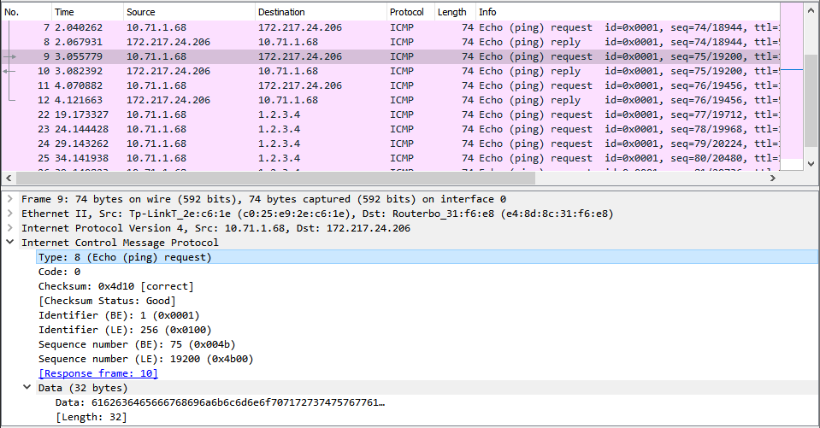

- Mở rộng phần tiêu đề của gói tin Echo (ping) reply của gói trên ta thấy trường Type là 0 cho thấy gói tin này là ICMP Echo Reply. Hơn nữa, ta có thế thấy nội dung phần Data (32 bytes) giống với gói tin ICMP Eco Request ở trên.

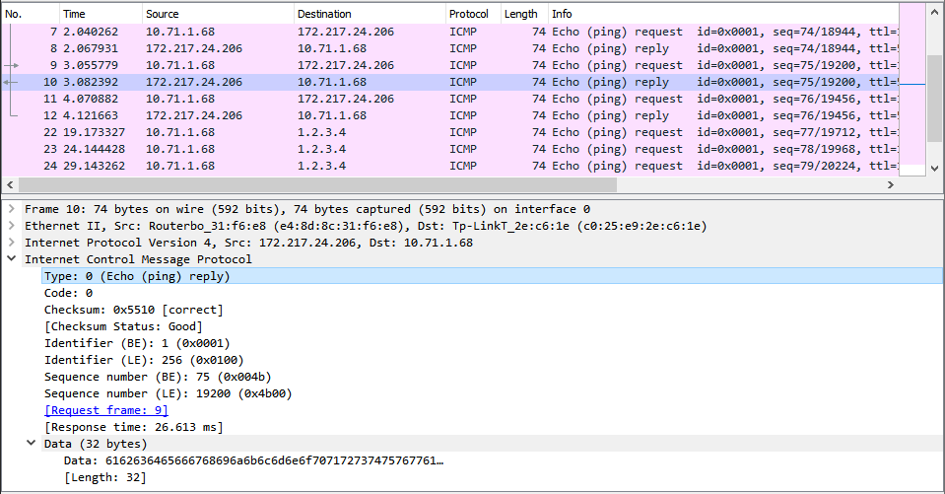

## 2. Sử dụng công cụ tracert

* ***Bước 1***: Mở Windows Explorer vào đường dẫn cài đặt, khởi động Wireshark (ví dụ đường dẫn mặc định là:
* ***Bước 2***:Mở Command Prompt thực hiện lệnh tracert như dưới đây:

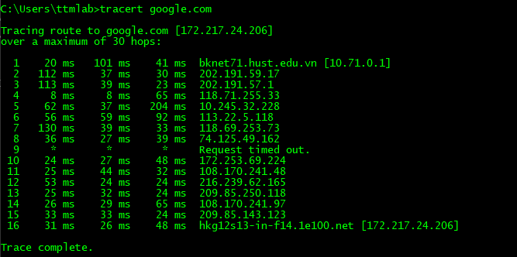

* ***Bước 3***: Sau khi lệnh tracert ở trên kết thúc, thực hiện lệnh tracert lần 2 như sau:

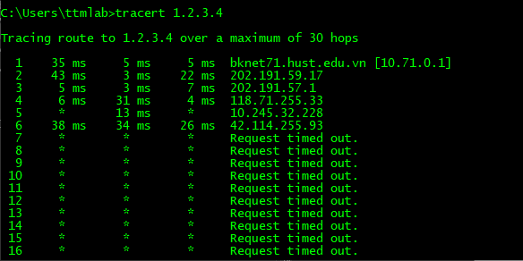

* ***Bước 4***: Ngừng bắt gói tin trên Wireshark.
* ***Bước 5***: Trên Wireshark điền xâu icmp vào bộ lọc để lọc lấy các gói tin ICMP. Kết quả nhận được sẽ tương tự như sau:

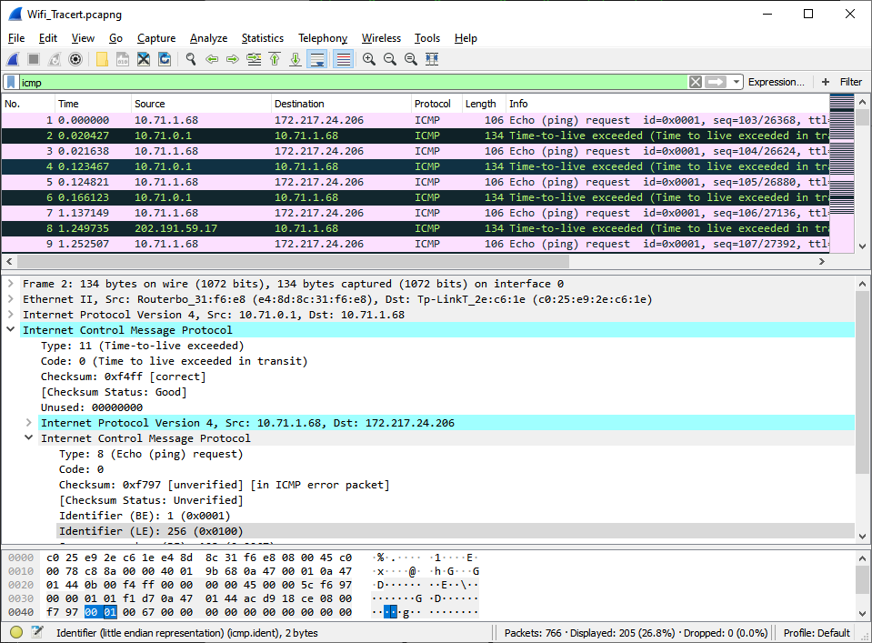

**Phân tích kết quả:**

**-** Kết quả của lệnh tracert ở bước 2 cho thấy từ máy tính thực hiện tới máy chủ google.com có 16 chặng đi qua với địa chỉ IP của mỗi chặng đã được liệt kê.

- Kết quả của lệnh tracert ở bước 3 cho thấy bắt đầu từ chặng thứ 7, lệnh này không phân tích được địa chỉ. Như vậy, có thể phán đoán, kết nối của máy tính thực hiện lệnh tới máy 1.2.3.4 bắt đầu có lỗi từ bước này.

- Trên kết quả bắt gói tin của Wireshark, chúng ta có thể thấy các nhóm 3 gói tin ICMP được gửi đi. Sau khi gửi xong một nhóm, giá trị TTL của nhóm tiếp theo tăng thêm 1. Địa chỉ nguồn của các gói tin báo lỗi ICMP Time to live exceeded chính là địa chỉ các chặng.

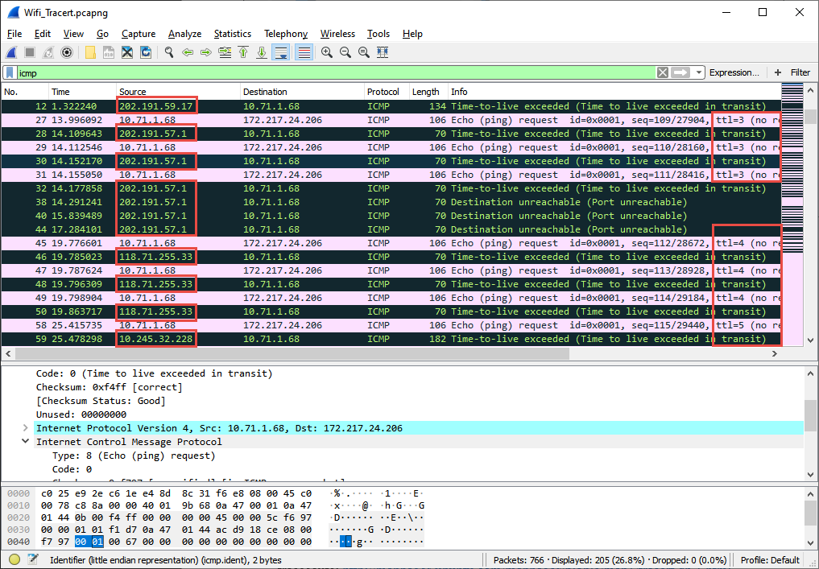

# Kết luận

Với nội dung mà các bạn vừa thực hiện, các bạn đã làm quen được với cách thức sử dụng một số công cụ để kiểm tra tình trạng kết nối và phán đoán vị trí lỗi. Bên cạnh đó, chúng ta cũng đã sử dụng Wireshark để phân tích hoạt động của các công cụ này. Các bạn tham khảo thêm cách thức sử dụng các công cụ trên tại địa chỉ sau:

* ping: <http://manpages.ubuntu.com/manpages/bionic/man1/ping.1.html>
* tracecoute: [http://manpages.ubuntu.com/manpages/bionic/man1/tracert.db.1.html](http://manpages.ubuntu.com/manpages/bionic/man1/traceroute.db.1.html)